N.NEIKŠANĪTS
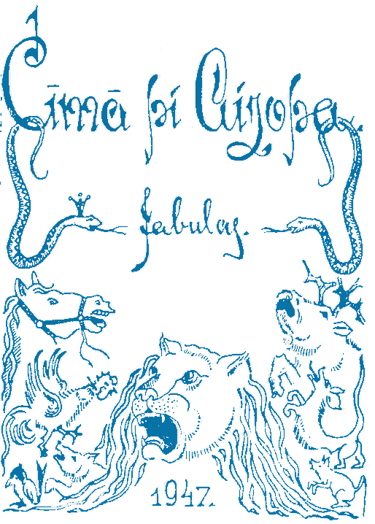

N. Neikšanīts

CĪMĀ PI AIZOPA

Fabulys

Vl. Lōča izdevnīceiba

Bayern, Neuötting am Inn, Burghauserstr. 2

1946
1) Bitș i troni
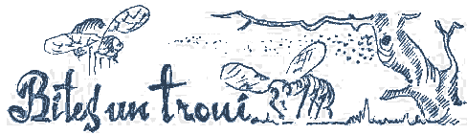
Ŗaiz bițom nabej avilá,
bet čaklōs bitș tá naráḑz kavieklá
i īzataisa kuplā ūzulā,
jo čaklam naierteiba nav nikas.
Bet slynkī troni pamona, ka bitș jau madu nas,
i saceļ karu: čaklyjīm
mads sanastīs niu jōatdūd ir jīm.
Šōs otkon līdzās — troni veļti prosūt,
ka mada vajag jīm, lai poši losūt.
Saukț beidzūt nūlem lapsini, lai izškir streidu.
Tei atīt ar i nūteic taidu izškieršonys veidu:
„Kam eisti pīdar mads, maņ nūteikț gryuț,
jo maņ pi jiusu dorbim lamts nabej klōtu bȳț,
bet niu iz munu pavieli
lai kotra saimá pajem tukšu avili
i jauna mada pīnas,
tod as pec kaidys dīnys
tá īšu jaunō mada paraudzäț
i izškieršu, kam apstreidātīs kreit.”
Ai prīcu bitis pīkreit taidam lāmumam
bet troni streidīs: „Nadar tys nikam.”
Šī nagrybūt nikaidys raudzeišonys!
Tod lapsiná bez garys dūmōšonys
niu streidu izškir tai:
„Mads palikș bišu saimái čaklyjai,
jo tronu līgšonōs iz tū as vadu,
ka jī pavysam naspiej lasäț madu.”

Tik dorbā izaškir,
kas eistīs meistars ir.

2) Pōvs i laksteigola
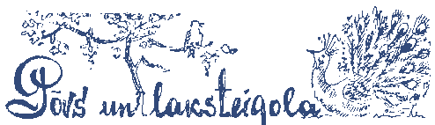
Pōvs padzierdș, ka laksteigola
tik skaisti dzīḑ bez gola,
ka bolss jai ir vysskaistōkīs,
tai dusmī īzakorst ka taišni dumpi taisa:
„Par kū taids liktinș nataisneigs?
Maņ, spolvā vysukrōšņōkam,
bolss seiks
i peikstuleigs,
a laksteigolai, putnam palākam,
i mozam, nīceigam,
taids skaistums bolsā dūts,
kur patīseibā maņ tys pīzanōktu gūds!”
Tá pōvs iz sovu runu
ai izbreinu dzierḑ taidu skaidrōjumu:
„Ir kotram dūta sova bolva:
dūts vīnam bolss, a cytam krōšná spolva.
Náș pīticeibā sovu daļi;
a ka ai sovu kōrū vali
tu pōrōk lelu dumpi ceļsi,
tū pošu, kas táv dūts, väļ pazaudeisi!”

Ka Dīvs var kaidu apdaläț — ir dūma napatīsa,
jo kotram dūta sova tīsa.

3) Brīdș
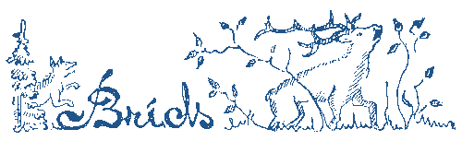
Brīdș pīnōk slōpi veldzäț olūtā.
Kod īzaver jys sovā attālā,
lels prīks jū pōrjem:
„Kas maņ par skaistim, žuburainim rogim!
Bet pazaveru as iz sovom kōjom —
tōs trauslys, tīvys, mozim nogim —
gaist vyss prīks!”
Tá pieški brīdi mona medinīks
i palaiž kurtus brīdi dzeiț.
Väļ laikā brīžam godōs pamanäț,
ka nagantnīki mōc;
jys skrīț iz mežu sōc.
I kōjis — vīglōs, slaidōs nas kai viejș.
Tá pieški rōvīnș spiejș —
jau rogus sapyn zoru bīzná.
Gon kōjis spātu breiveibā väļ iznásț,
bet rogi žuburainī sazapyna — stypri tur,
vairs naizbägț nikur!
Dzierḑ brīdș — skrīn ašná kōrī suni,
i nūzapyuš: „Cik oplomi bej vōrdi muni!
Kū neivōju, tys mani izglōbț spiej,
bet cyldynōtō deļ bȳș dzeivá jōzaudej.”

Na vyss, kū lobu izlīlej,
bȳț dereigs spiej.

4) Lopsa i vylks
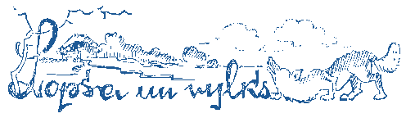
Ŗaiz lopsa mona,
ka vylka olā ādamō ir gona,
i īt pi vylka maizis prasätīs.
Bet gaiḑ, ka vylks táv bareibu dūț īș!
Vylks nadūd šai nikō. „Raug poša sapeļnäț!”
— „Ak tai! Tu īzadrūsynōsi mani nūraidäț?
Nu pag, gon as táv nūdareišu pōri!”
I, dagūt atrībeibys kōrī,
jei īt i stōsta cylvākam:
„Parkū tu nadori nikō tam plāsūnám,
tam vylkam, peliečam?
Šur, tevi aizvesšu leidz vylka midzinám!”
I cylvāks paklausa.
Jys īt, kur vad jū lopsa nagausa,
i nūsyt vylku olā.
Kod tyka ai tū golā,
jys lopsu nūbendej.
Tai veļti beja vylka monta kōrōjusá jei.

Lai ari nūdevieju cytŗaiz izmontoj,
bet patș jys lobuma nu sova dorba nadaboj.

5) Vōrna pōva spolvōs
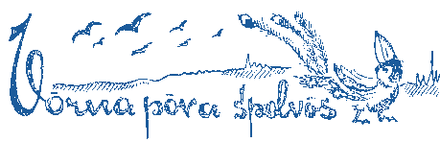
Ŗaiz vōrna kōrī īzadag pec pōva spolvys,
Jei sasprauž tōs pi ástis i pi golvys
i prīcojās: „Ka vōrna asmu, tys nikas!
Niu, krōšņom spolvom izpuškōta,
pōvs eistīs bȳšu as pec skota.
As drūši varu pōvu pulkā īț —
niu pōvi navaräs nu maná izasmīț.
Ka cytys vōrnys mani tagad īraudzäs,
tōs mani nūteikti par pōvu paskaitäs.”
Īt pōvu pulkā izpuškōtō vōrna,
a pōvi pazeist jū pec vōrnys spōrna
i viltineicái tai jī viersā klyup,
ka spolvys viņ pa gaisu jyuk.
I vōrna tai par sovu mōni kņōbta tyka,
ka paț nu pošys spolvom pusis napalyka.
Kod jei pi cytom vōrnom beidzūt nūkliva,
tod vōrnu izsmīklis par vylta pōvu naryma.

Šys stōsts ir dažam raksteitōjam pamōceigs:
ai svešom spolvom nazarūtoj gūda veirs.

6) Ļovs i pálá
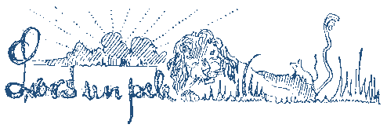
Ļovs varonīs guļ soldu dusu
Klōt pīlein pálá — moza, klusa —
taids breinums jai —
mozijai:
patș lelȳs ļovs guļ soldu mīgu!
I kas par miļzi! Kas par vaļdinīku!
Jau pálá gūdbijeigi, klusu ļovam viersā traussīs,
jō spolvu apzavärș, i purni, ausi.
Bet tik jei pīlein klōt pi ļova nōsș —
ham! — peli sačer ļovs i däpī lelyjā paț naráḑz jōs.
„Niu beigys klōt!”
Sirdș baiļōs pálái gryb jau apzastōt.
„Ai lelȳs, varonīs, ai palaiḑ valī!
As atlykušā myuža dalī
táv pyuleišūs vysod,
kai spiešu pakolpōț.”
Ļovs nūsmeigņ tik pa lelū bōrdu
sáv smīklu gordu:
„Par tovim vōrdim jōzasmej
ir vysai pīsaulái!
Tu baiļōs navoldi vairs mäli sovu!
Kas nīka pálá ir pret lelū ļovu?
Bet ka jau gribi dzeivōț — áj!”
Smiļktș virpulī viņ jyuk,
kod pálá beidzūt valī spryuk.
Bet veļti páli ļovs tai nycynōja...
Kod jys ŗaiz meža bīznī aizstaigōja,
patș medinīku teiklūs īzapyna.
Ap varonū tai teikly sazatyna,
ka ōrā natikț jam nikai.
Ļovs steņ i vaiḑ,
i tik jau baigs jam bolss,
ka vysi zvieri baiļōs čyuksț: „Niu ļovam gols!”
Dzierḑ ari pálá ļova vaimanis
i paleidzäț skrīn, cik viņ mozōs kōjis nas.
Tik atskrīn, matās teiklus grauzț
i, cikom jauna dīna aust,
kaut poša moza, zūbim osim, veiklym
jei ļovu atbreivoj nu sapeitijīm teiklym.
I dorbu pabeigusá,
niu mozō pálá mōca ļovu klusi:
Tu veļti, varonīs, tai mani nycynōji —
reḑz: dažŗaiz bādā nūdar ari spākūs vōji.”

Tu vōjū nycynōț vys nazasteiḑz,
jo dažŗaiz vōjīs vairōk nakai styprīs leidz!
7) Ezelș i zyrgs
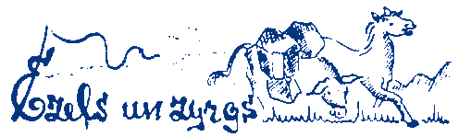
Ŗaiz zyrgs ai ezeli ir laisti garu ceļu kūpā.
Jūs saiminīks, kas nažālōja lūpa,
tam ezelám pōrlīku smogu nostu izlyka,
a zyrgam tukšā garū ceļu staigōț nūlyka.
Lyudz ezelș zyrgu paleidzäț,
šys navarūt tai ilgi izturäț.
Zyrgs lepneigīs jam leidzäț atsasoka.
Cik bīži ļaunīs dūbī kreit, kū cytam roka!
Tai ari zyrgam lepneigijam beja.
Kod ezelș nostys násț vairs tōļōk navaräja,
jys kōjis izstīpá i celá molā nūzabeidzá.
Niu saiminīks līk vysu nostu zyrgam viersā
i nūdeirōtū ezeļōdu izkraun leidza.
Vyss lepneigums niu zyrgam aizamiersa.
Jys tikai gauž: „Máș varäjam gon nostu padaläț.
Niu navajdzātu maņ šū dorbu vīnam veikț.
I nosta maņ paț smogōka väļ jōnosoj,
jo tū pa viersu smogō ezeļōda klōj.”

Pyrms cytam līdzīs dorbā paleidzäț,
patș apsváŗ: sovu doromū voi vareisi vīns späț?

8) Lōcș i bitș

Jiut lōcș ŗaiz lelu ästgrybu
i nūdūmoj: „As nagrybu
pa tymsū mežu kleisț,
kur vyss tik pyust i veist.
As īšu sauleitī, bitș kur madu krōj,
lai jōs ai madu mani pamīloj.”
I īlein bišu dōrzā lōcș.
Tī tai jam īkorst prōts
nu mada soldona,
ka jys paț namona,
kai bitș ausī īlein jam i dzeļ.
Lōcș, lelu sōpi cīšūt, paț iz pakaļkōjom pazaceļ
i lelā nyknumā i atrībeibys kōrī
ai lelū lōča spāku
jys saceļ taidu trikmīni i brāku,
ka bišu dōrzā palīk tikai skaidys pōri.
Bet bitș tan lōčam porōdā vys napalyka:
patș atrībeigīs lōcș tai sadzalts tyka,
ka bāgūt, cik tik spāku beja,
jys sevi pamōcäja:
„Ka rups i atrībeigs viņ bȳsi,
to daudzi īnaidnīku giusi.”

Ka mekleisīs, kai vīnam atrībț prasț,
var daudzi jaunu īnaidnīku atsarasț.
9) Zyrgezelș i vylks
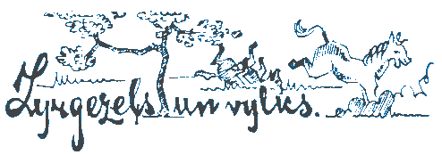
Vylks pļovā zyrgezeli īrauga.
„Tá bȳtu loba bareiba!
Lobs kimūsenš, bet palels tik.”
Vylks viļteibu niu vysu kūpā līk,
lai zyrgezeļam pīkliuț klōt.
Ai mōnim nūlem zyrgezeli apvōrdōț.
„Klauș, dōrgīs draugs, as asmu ōrstātōjs,
tik izveiceigs i veikls,
ka, lai cik kurs nu slimeibys jau bȳtu vōjs,
kai tik as paōrsteju, vasals teik!
Ka táv tik kaida vainá bȳtu,
tik pasok maņ! Nikas maņ nav par gryutu
aiztō, ka as pret tevi lelu mīlesteibu jiutu.”
Reḑz skaidri zyrgezelș, kas vylkam ir aiz ōdys,
bet jys tō naizrōda.
„Maņ vīna tik ir vainá — moza, seika.
Reḑz, pakaļkōja maņ ir drusku leika.
As laikam skoborgu sáv kōjī īdzynu,
raug, draudzeņ, izviļkț tū!”
I zyrgezelș stōv pacielș kōji, gaida,
a vylks nu mugorpusis lein jam klōt i smaida:
„Cik gordu kimūsu sáv šudiņ sadabōju!”
Tá ūmai — blyukš — ai pakaļkōji
tai vylkam zyrgezelș pa žūklim zveļ,
ka tys ni myužam vairōk nazaceļ.

Viļtinīks, kod aizaraun ai mōņu prīku,
aizamierst, ka satikț var väļ lelōku par sevi gudrinīku.

10) Žurkys i lopsys
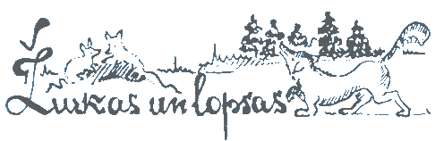
Ŗaiz lely vaidi beja
storp žurkom i storp lopsom,
i kū lai veļti prosom:
„Kas pazaudäja?”
Kas mozs tys vysod zaudej.
Tai ari žurku draudzái:
kod vysys cīnis golā,
bej jōbāg sovā olā.
Bāg žurkys. Lopsys pakaļ skrīn
Bet žurkys mudri olā lein,
i tikai vadūni, kam ir iz golvys
jūs lelōs kiveris i garōs spolvys, —
tī olōs, redzi, nateik īškā.
I olu prīškā
tūs sagiun lopsu karōtōji
i pīsprīž — nōvi!

Mozenš veirs i moza slavá,
īlein olā — jō vairs navā.
Lelim gūdim apkrautam
izbägț godōs paratam.

11) Ezelș i sunș
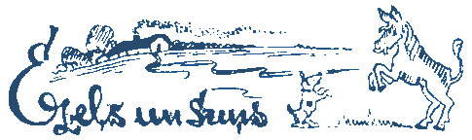
Ŗaiz ezelș, rádzādams, ka sunș iz pakaļkōjom celäs
i saiminīkam däpi snādz,
a saiminīks par tū tik laimeigs smejās
i sunám maizis kaņci pasnägț mādz,
tai nūdūmoj pi sevá:
„Voi sunám viņ Dīvs kōjis dává?
As varu ar taipaț.”
Jys prīškys kōjis gaisā mat
lai dūtu saiminīkam sovu stylbu,
i gaida — saiminīks niu maizi dūș voi auzys.
A saiminīks tik pajem lobu stybu
i ezelám, kas sunám pakaļ lauzäs,
par izgōdōtū mōņu
tik izskaita par sōnu.

Tu veļti lauzeisīs iz taidu spieju pusi
kū doba poša nav táv īdavusá.

12) Vacīs ļovs
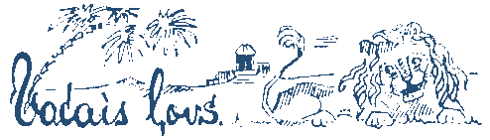
Zvieru pasaulī īt prīceiga, bet dryuma ziná:
vacīs ļovs ir naspieceigs i dreiži mierș.
Kotrā zvierī pazamūst niu nykna dziná —
ļovam atsarībț. Īt pyrmīs viersș
i naspieceigijam ai rogim sōnā dur.
Zvieru karalș riecīni ai lelu spāku tur,
jys voldōs naspāku kaut mierstūt parōdäț.
Īt meža cyuka sovu osū iļkni ļovā dzeiț.
Sazavolda ļovs:
„As daudzus asmu kōvș,
niu jōpacīš. Tys cīneigs īnaidnīks, lai ari ļauns,
nu tō paț ļovam cīsț nav kauns.”
Beidzūt ezelș īt, ai baili ļovā verās:
„Naspieceigs? Var sisț?” Tod atsasperās
i zveļ ai kōji golvā vaļdinīkam,
i zūbus atšīp sovam zamyskijam prīkam.
Ļovs īzasteņ ai vaidu baigu:
„Tu, nycynōtīs, syti munu vaigu!
Nu zvierim styprīm, drūsīm vysu pacīsț var,
a kod tik baileigs dzeivinīks maņ skar,
kai tu,
as lobōk divkōrt nūmiertu,
lai kauna napīdzeivōț taida!

Varonīs, ka spāku jam iz breidi aptryuktu,
vysvairōk cīš nu baileigūs i nycynōtūs naida.

13) Lopsa i vōrna
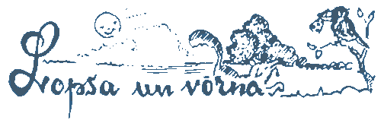
Ŗaiz vōrnai gorda sīra kimūss teik,
bet mīlōtīs ai tū iz pogolma jai napateik;
jei aizalaiž iz mežu tiveimū
tī sareikōț sáv eistu mīlastu.
I tik kū godōs jai iz līpys zora atsasäsț —
gryb kņōbi pläsț
i sīru äsț —
dzierḑ vōrna bolsu soldu, maigu,
ráḑz lopsys smaida pylnū vaigu:
„Ai putneņ, breineigīs,
tu laikam paradīzī perekli sáv taiș,
ka tovi spōrni zib i laistōs
tik krōsōs narádzāti skaistōs.
Kaids kņōbș! Cik dailis kusteibys!
Nav ūtrys taidys radeibys.
I muna sirdș ai gūdbejeibu jiut,
ka tik paț skaistam bolsam vajaga táv bȳț.
As bȳtu gotova táv vysu vysu zīdōț,
lai īprasäț kaut ŗaizi tevi dzīdūt!”
Sirdș vōrnenái aiz laimis apzatak:
„Ka asmu as tik skaista, pag!
To pazaklausi munā bolsā ar! ”
I bolsā nalobā jei aizačārc: „Kar! Kar!”
Ka sīrs jai kņōbi, tys jai glaimūs aizamiersa;
i sīra gobols nūkreit lopsai taišni viersā.
Tai lopsa beidzūt sovu sagaidäja,
jo vysa vōrnys līleišona sīra deļ viņ beja.

Ir glaimōtōjam vysod dūma taida:
nu kotrys līleišonys loba gaida.

14) Erelș i vōrna
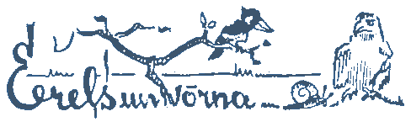
Ŗaiz erelș atrūn glīmāslu
ai bīzu čaulys apvolku.
Bejș garšeigs ādamīs,
a čaula maisa!
Skrimš viņ i skramš pa kņōbi čaula.
kai cīta zylūņkaula
bet tūmār nasadryup.
Jau erelám aiz pīpyulis paț pīrá kiup,
kod vōrna beidzūt itū īrauga.
„Žāl tevá, naboga,
kai tu ap glīmāslu tá jemīs
pi pošys zámis.
Klauș munu padūmu —
tu augši gaisā pazacáļ ai glīmāslu
i laiḑ pret zámi jū!
As golvoju,
ka čaula pōrzaškálș”
I erelș paklausa, kū vōrna meļš.
Jys gaisūs pazaceļ tik augš, ka mōkuļus ai spōrnu grīž,
tod glīmāslu iz zámi svīž.
A viļtineica ōmrejā —
tei vōrna tō tik gaidäja.
Jei ūmai klōt pi glīmāsla,
iz zámis nūmasta.
Ham — ham! — i tō vairs nav.
I cikom erelș zámī nūzalaiž —
ka gribi, tukšu čaulu laiz!
a vōrna gobolā ir jau.

I cik gon taidu ļaužu nav —
jī gudru, rōdīs, dūd táv padūmu,
a patīseibā gōdoj tik par sovu lobumu.

15) Vylks i dzärvá
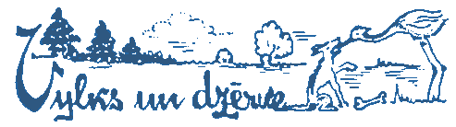
Vylks, vušku reidams kōri,
paț nazaver, kū ād, kas palīk pōri
Prōvs kauls jam koklā spryud.
„Ai draugi, paleidzit! Ai, gryuti!”
jys gaudoj, lelu sōpi cīsdams,
iz vysom pușom koklu grīzdams.
Dzierḑ zvieri vaimanis, a naīt paleigā.
„Tei nōvá bȳș tik dabeiga
šam meža ōmrejai,
kas dora pōri kotrai radeibai!”
Vylks dvašā pādejā sovs acș jau būla.
i glōbiejam nu nōvis lelu bolvu sūla.
Gryb dzärvá vylka bolvu nūpeļnäț:
„Tik papläț reikli, as tivleiț...”
Vylks īplieš reikli,
gryuž dzärvá garū koklu veikly
— kramst! — izvalk kaulu, žņaudzieji.
Vylks glōbts. Niu dzärvá bolvys prosa sáv par tū,
Vylks atbiļdái
tik pazasmej:
„Na táv, a maņ tá, mōseņ, vajag bolvu,
ka tu nu munys reiklis izváļç golvu.
Tu lobōk pazateiç,
ka dzeiva väļ nu munys reiklis prūjom teiç!”

Ka ļaundarș ļauna nanūdaräs táv nikō,
tei pateiceiba jō vyslobōkō.

16) Ļovs i ūds
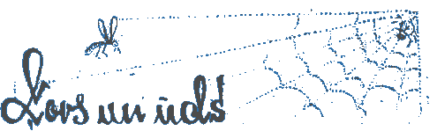
Ūds ļovam pīzasmej:
„Parkū tu taidys bailis sadzáņ pasaulám,
Ka vysa radeiba nu tevá beistās?
As naradzu pi tevá varūneibys eistys.
Ka tu ai zūbim pläș? Ai nogim ar?
Tū kotra sadusmōta sīva var
As vōjōks naasmu. Lai pīrōdäț, ka namaloju,
as ūds iz ceiņu tevi aicynoju!”
I ūds niu īsōc spolgi spīgț —
ūds mozenīs pret ļovu uzbrukumā īt:
dzeļ koklā, acī, ausī leinās,
Aiz sōṕom ļovs iz pakaļkōjom slīnās,
ai nogim plieš, ai ásti mātoj,
a ūds tik kotrai jaunai rātai
lein klōt i dzeļ!
I jaunys sōpis sazaceļ.
Jau ļovu taida sōpá mōc,
ka jys patș žielesteibys prasäț sōc.
Niu ūds jam mīru līk i taurej uzvaru
par lelū nazvāru,
i apreibș jys spiņdz i skrīn,
i patș vairs naapjādz, kur līn,
leidz atsatūp, ka īskriejș ziernyukšteiklā,
i malnȳs garkōjș gaitā veiklā
pi ūda tyvojās!
„Reḑz, iznōk kas!”
tai ūdam dūmojās.
„Tū lelū ļovu — tū as pīveikț spieju,
a izbägț ziernyukšam — tō navarieju.

Tá pīmiņ mȳsu parunu:
mozs cynkureitș gōž lelu vazumu!
Tu lelū pretinīku pōrvareisi,
a patș nu mozō pīveikts, miersi!

17 Vonogs i putneni
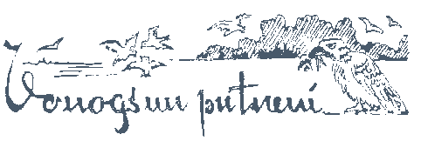
Vonogs seikūs putneņus
sauc pi sevá cīmōtūs:
„Nōcit, mīlȳ draudzeni,
seiki, mozī putneni,
svinäț munu vōrda dīnu!
Ässit madu, dzársit pīnu,
daņčus vássit, dzīdōsit,
vysys bādys aizmierssit!”
Seikī putni nūtiç jam,
viļteigijam vonogam:
putni skrīn nu vysu molu,
naparadzūt ļaunu golu.
Kuru vonogs sagaidäja,
tū bez kauna nūbendäja.

Kū smaideigōks naidinīks pret tevi rōdīs,
Tū ļaunōks nūdūms jam aiz ōdys.

18) Cylvāks, zyrgs i brīdș
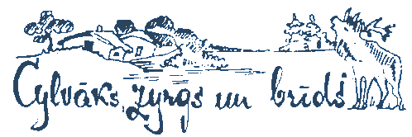
Ai brīdi zyrgs ŗaiz ceiņu īsōka,
bet brīžam roga smailá osōka
kai gludīs zyrga pakausș —
jys zyrgu mudri pīveicá,
„Jys dūmoj: mani sakauș!"
zyrgs nykni nūšņōcá.
„Nu pagaiḑ, draugs!”
Zyrgs paleigā sáv styprinīku saukș:
gon obi kūpā tod jī tevi kauș!
Zyrgs īt pi cylvāka
pret brīdi prasäț paleiga.
Tys apsūla: „nikō nav vīglōka,
tik tevi īmauț vajaga!
Tod raitu brīdi dadzeišu
i nūkaušu!”
Zyrgs prīceigs, ka niu brīdi varäs kauț,
ļaun mutī laužņus likț i sevi mauț.
Lāc cylvāks raitu,
i vieja gaitu
zyrgs brīdi sadzan tōlumā,
i, kai bej nūruna,
jys, cylvāks, brīdi nūsyta.
Zyrgs slavej cylvāku
par vīglū uzvaru,
paceli gryb skrīț,
bet līta beidzäs cytaidōk mozlīt,
kai jys bej dūmōjș.
„Nikur tu naīsi.” jam cylvāks soka.
„tys nateik valī vairs, kū asmu īmōvș!”
Tai dūbī īkreit zyrgs, kū cytam roka.

Pyrms styprinīku paleigā sáv sauktu,
tu apgōdoj, ka pošu naīmautu!

19) Plykspōrnș i lopsa
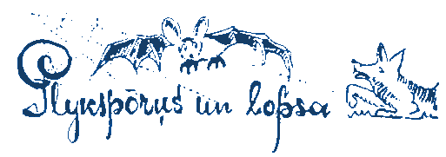
Ŗaiz plykspōrnș zámī kreit.
Jū lopsa īrauga i gryb jau reiț,
a plykspōrnș lyudzās pažālōț.
Jam lopsa paskaidroj: „Voi as tū varu?
Ai putnim as tok myužam vadu karu
i kotru nūreju, kū varu nogūs grōbț!"
„Na putns as, a pálá asu.
Šūs spōrnus tik deļ ierteibys as nasu.”
Tiç lopsa, kū jai gaudulș gauž,
jō vōrdu viļteibu jei naapjauž.
Tai plykspōrnș aizalaiž nu jauna breivs,
pylns prīcys, ka väļ palīk dzeivs.
Pec laika nagara jū cyta lopsa čer
i apreiț plykspōrni jau muti ver.
Jys otkon raudōț sōc:
Ak, apzažāloj, mōs!”
— „Tō veļti, draudzeņ, proș,
jo mani naids pret páļom mōc,”
tai lopsa paskaidroj.
„Ak, lyudzu, mani atvainoj,
as pálá naasu, as tikai putnenš asu,
reḑz — as i lelus spōrnus nasu,”
niu ūtraiž plykspōrnș mōnōs
i izamōniejș jys mudri prūjom monōs.

"Moz cīnis, bet dauḑz loba īgiuț vari krōpūt,
ka spiesi vīnŗaiz lidōț, cytŗaiz rōpōț.

20) Lopsa i ōzș
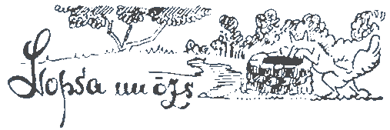
Ŗaiz ōzș ai lopsu kūpā ceļōja.
Jiut obi slōpi. Oku atroda
i obi īškā īleida,
lai slōpī atsadzárț.
Padzāruši naspiej ōrā tikț —
oka dzilá, slydona: ni läkț, ni atsaspárț.
„Kū daräț niu, lai īškā napalikț?”
sauc skumeigs ōzș i nūkar bōrdu,
a lopsa zyna tivleņ vōrdu:
„Tu, ōzeiț, pazaslīņ!
Pa tovu mugoru i rogim gon jau izkōpț spiešu,
tod kai naviņ
i táv as paleidzeišu.”
Ōzș dūmoj: „Lopsai veikls prōts —
šys padūms vysai gudri izdūmōts!”
Ōzș grūdūs atsasper ai nogim,
leidz okys molai atsaslīn ai rogim,
i lopsa mudri augši teik nu lájis,
a izleidusá ōžam pīzasmejās:
„Táv draudzeņ, vajag zynōț parunu,
ka prōta namierej ai bōrdys garumu!
Maņ rōdīs, táv väļ vajdzäs okā pasädäț,
jo as táv naspieju nikaidi paleidzäț.
Ka gribi taidā dzilä okā kōpț,
to jōzyn pošam kai ōrā izarōpț.”

Dorbu tod tik labi padareisi,
ka leidz golam vysu paredzeisi.

21) Ļovs i vierši
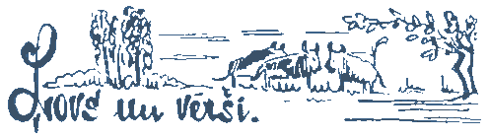
Četri vierši kūpā ganäjäs
zaļōs ganeibōs.
Kūpā vysi styngri turäjäs,
zynūt tū, ka, meža bīznī sliepās ļovs,
daudzi dzeiveibu kas kōvș.
Gudrīs ļovs, niu rádzādams jūs dūmys eistōs —
vierši stypri ļova beistās —
viļteibā jīm nūlem pīkliuț klōt:
taisa izskotu, ka prūjom aizīt pastaigōț —
tōli tōli.
Vierši patiç tam i, ādūt tuklū zōli,
drūši izstaigoj iz sovu kotrys pusi.
Tō ļovs tik gaidäja. Jys pīzazoga klusi;
i cikom vierši otkon kūpā tyka,
dzeivs nivīns vairs napalyka.

Vaļdinīki seņ šū dūmu tur —
īnaidnīkam preteim kūpā jōzatur.
22) Kačș i mierkačș
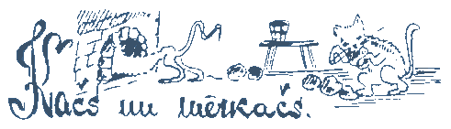
Ŗaiz saimineica korstā pōrtā
(par škodi naturūt i prōtā)
līk palnūs pacápț tupeņus,
a poša aizīt apkūpț lūpeņus.
Tū kačș i mierkačș pamanäja
(jūs obus tymā sātā pīturäja),
i gryb niu captu buļvu paraudzäț.
„Tu raugi tūs nu palnim izraustäț,
táv däpá paveiklōka!”
Tai mierkačș kačam soka.
„Raug atstumț ūglis, izpyuț palnus,
tod buļvi bȳș táv kai iz dalnys!”
Kačș paklausa: iz pōrta izatrauš
i korstōs ūglis rauš,
i palnus pyuš.
Lai cik bej gryuš,
lai cik jys svyla tī i sveida,
pa vīnam vysus tupeņus jys nūsvīdá iz greidys.
Tam laikam mierkačș prīcojās: „As ādu.
Lai kačam gryuts — kas maņ par bādu!”
Bet, dorbu beidzș, kačș kod nūläcá iz greidys,
jys nūzabeida:
nivīna tupená! —
tik malnu myzu čupená!

Na ŗaizi viļteigs cylvāks cytus izmontoj,
i sáv tik lobumus nu cytu dorba krōj.

23) Kūrmulș i jō dāls
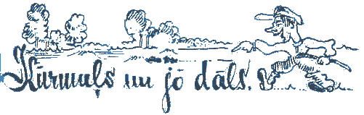
Kūrmulám ŗaiz pīsardzeiba aizamiersa —
zámī klinšainā ai dālu izlein viersā.
Tá jūs zemnīks īrauga.
„Ak tu nalīta!”
zemnīks lomojās.
„Tu maņ saknis grauz i zámi kaș?
Nūsisšu! Pag, dabōšu tik mītu!”
Gryb niu obi bägț iz izrokuma vītu.
Okly obi, naráḑz, kur jīm skrīț,
trynās vīns ap ūtru vīnuvīt.
„Pagaiḑ, täț! As raudzeišu pa prīšku īț;
sūli spáŗ pa munim pādim,
golā tiksim tod bez bādom!"
Vacīs kūrmulș nabeidz ryukț:
„Naspáj tu par celá rōdeitōju bȳț.
Seņ jau soka gudra paruna:
oklȳs oklam celá narōda!”

Tu lobprōt napratieju mōci,
a mōcomū voi patș jau apjägț sōci?

24) Vacīs ļovs i lopsa
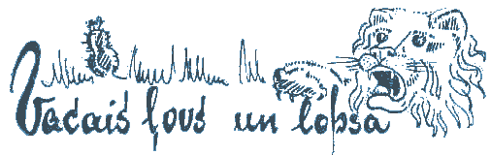
Vacū ļovu pōrjem slimeiba i vōjums,
naspiej ādamō vairs patș sáv sagōdōț,
tō pec, lai nazabeigtu apādamō krōjums,
jys rauga spāka vītā viļteigumu izmontōț.
Vysim zvierim vacīs ļovs niu zini syuta:
„Nōcit vacō ļova apcīmōtu,
prīcynojit sliminīka prōtu!”
Vīns pec ūtra meža zvieri īt iz olu —
vacīs ļovs nu garlaiceibys jōpestej!
Nazyn jī, ka meklej sovu golu.

Ļovs jūs vysus sovā olā nūbendej.
Tikai lopsa nūlem drusku pagaidäț,
cikom dūtīs vacū ļovu apraudzäț.
Labi nūzaver jei kaidu šaļti,
jiut jei ļova olā ašná paļti.
Cyti zvieri, kas ai skubu olā dūdās,
vaicoj lopsai, kū jei, ōrā gaidūt, cer?
Lopsa izstōsta niu, kaida aizdūmeiba rūnās,
kod ap olu vāsu prōtu labi apzaver:
„Dauḑz, pec pādim radzu, zvieru īškā gōja,
tik nivīns nu olys ōrā naizgōja.”

Prōteigs cylvāks, zynūt vysys pazeimis,
drūši izavairäț späș nu nalaimis.

25) Lopsa i vylks
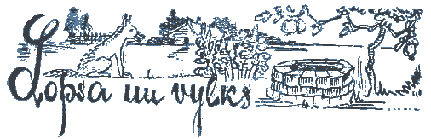
Lopsa, kārōdama vystōs tikț,
nasamona sūļus likț —
īkreit okā,
suplōk vystu klāvam roktā.
Sōc niu lopsa paleidzeibys saukț,
lai jū atīt kaids nu okys rauț.
Tymā laikā vylks ap sātu gōja
ari laupäț nūdūmōja
sáv kū ādamu —
padzierḑ lopsys klīgšonu.
Skrīn pi okys, vaicōș niu:
„Kai to, mōseņ, gadäjäs táv okā kliuț?
Pastōsț skaidri, kai tys beja?
Kōja pasleidäja?
Gryudá kaids? Voi nūstrōpäja?”
„Navaicoj tik gudri,
paleidz izkliut ōrā mudri!”
lopsa vylkam sauc.
„Cikom tu tī runōsi tik dauḑz,
cikom as táv gari stōsteišu,
poša okā nūsleikšu!”

Tai daudzkōrt runōtōjs aiz sova runys prīka
paț namona, cik runōšona līka.

26) Ezș i čyuska
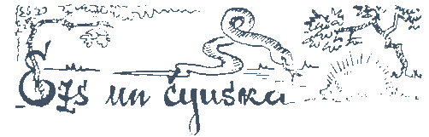
Ŗaiz ežam uzbryuk medeitōji.
Jys, rádzādams, ka spāki vōji,
tik čyuskys olā īzaveļ
i glōbtīs cer.
„Glōb, mōseņ, mani tá iz breidi!”
„Nu palīc ar, ka īškā leidi.”
Tai ari palīk ezș, a obim vīta moza,
i tō pec čyuska jū pec laika prosa:
„Seņ medinīki irā prūjom jau,
tá obim vītys nav,
jau laiks táv bȳtu prūjom taisätīs.
Ap tovom odotom, moz prīka dūrstätīs.”
Ezș izbūž sovys odotys
i soka: „Tys nikas,
ka tei bej tova ola.
Iz tū maņ golu golā
ir taidys pošys tīseibys.”
I sovys tīseibys ai tū jys pīrōdäja,
ka čyusku nu jūs olys ōrā izbadäja.

Spāks dažam — vīneiga
jō tīseiba.

27) Kucá
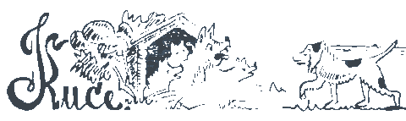
Kucá kucalānu gaida,
a pi atgadīná taida
būdys vajdzeiba ir osa:
Jei niu kaimineicai prosa:
„Īlaiḑ, mōseņ, dīnom dažom,
lai as varātu bez bažom
kucalānus sagaidäț.
Pīdzimș jī, jau ūtru reit
pateiceiga prūjom īšu.”
„Lyudzu. As tivleiț jau prūjom skrīšu,”
atbiļḑ kaimineica kucái,
lobprōt paleidz — būdu rūčej.
Kucá būdā īzataisa.
Labi snausț iz sīna maisa.
Atvad kucá lelu brāku
mozu, oklu kucanāku.
Kaimineica beidzūt prosōs
lai niu kucá prūjom losōs.
„Pagaiḑ, mōseņ, kaidu dīnu,
lai tī mozī padzer pīnu,
paaug drusku, spākūs brīst,
na jau vōrgus ōrā svīsț?”
Kaimineica najiut naida —
otkon kaidu laiku gaida.
„Niu,” jei dūmoj, „munuprōt,
vajag būdu atbreivōț!”
I gryb runōț... Ak tu brīsmá!
Kucái niulá cyta dzīsmá!
„Voi tu beigsi leistīs tá?
Tá niu muna pajumtá!
Voi tu vari vīna späț
munu saimi pōrvaräț?
Máș niu lelā borā. Tai ka
lobōk losīs niu pi laika!”

Ļaunīs, cikom navareigs i vīns, i spāka moza,
tikom lein iz vādara i smiļkst, i prosa,
a ka tikț pi spāka lelōka jam ļūbōs,
reḑz, kaids ļaunums tod jō atšīptijūs zūbūs.

28) Vylks i vacō mōtá
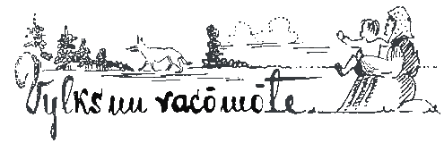
Ŗaiz izabodōjș vylks, jau vysā vōjs,
nōk tyvu vīnai sātai klōt,
dzierḑ: vacō mōtá bārnu rōj.
„Voi navar mitätīs? Voi navar raudōț stōț?
Ot atnōkș vylks, i dūšu tevi jam.”
Vylks laizōs tik: „Nu, taidam nūdūmam
as varu tikai pīzavīnōț klōt.
Maņ rōdīs, niu bez bādys vareišu as dīniškōț.
I vysu dīnu pīkrōpts vylks niu stōv par ārmu
i cerej sagaidäț sáv apādamū bārnu,
bet nasagaidiejș otkon pīlein klōt pi durom,
i dzierḑ niu vacū mōti cytu runu turom:
„Nazabeisti, mozū bereiț,
vylkam nav iz mums kū ceräț.
Atīș vylks — jū nūsissim,
apäsț sunim atdūsim!”
Vylks baiļōs aizaeļsīs skrīn iz mežu,
pi sevá ryukdams:: „As kai dzieržu,
Kas jūkā pasūleits,
tys nateik izpiļdeits.

iz sātu šū ir veļti turäț cereibu —
tei pōrōk bīži maina nūdūmu!”

29) Saulá i várdivá
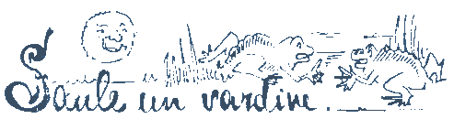
Daboj zynōț várdivis:
saulá dūmoj precätīs.
Tōs par saulis nūdūmu
saceļ taidu kūrkūni,
tai ka, dūmōț, várdivjom
Dīvs jau nōvis strōpi lem.
„Jau ai vīnu pošu sauli
várdivjom kolst vysi kauly,
cik jau mȳsim izcīsț nōcäs, —
izkolst pūri, sausums mōcās,
bet ka saulái bārni dzimș,
mȳsu suga vysa rimș.
Daudzys saulis karsäț sōkș,
várdivis i pōrūgļōș.”

Atzynums tys navā jauns:
Ļaunam tāvam bārns bȳș ļauns.

30) Zagli
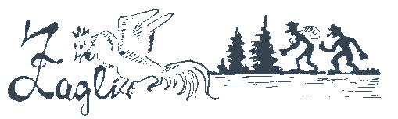
Ŗaiz zagli nakti slopstūtīs ai baili
gryb nūzagț gaili.
Gailș maneidams, ka jū gryb kauț,
sōc žielesteibys saukț:
„Par kū jiuș mani nycynojit
i ļaunū nāzi tacynojit?
As vysu nakti sardzī stōvu
i jau ai gaismu bļōvu
as vysu mōju
ai dzīsmi mūdynōju!”
A zagli gailám atklōj sovu prōtu:
„Mȳsim navāg, lai tu sātu mūdynōtu,
kod gaidi gaismu sveistom.
Par tovom pyuļom tevi neistom.
Ai mūdynōšonu tu traucáj mȳsu nūdūmu
Par tū niu sajem nōvis sprīdumu!”

Cik kura līta loba,
tū nūteic ļaužu doba:
kas lobs ir lobijam,
tys beistams ļaundaram.

31) Vylks i vuška
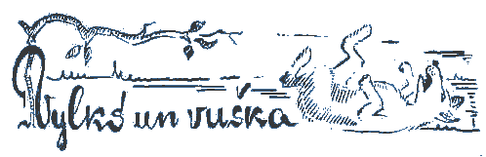
Vylks, suņu nūdzonōts,
guļ zámī īvainōts
i lelu slōpi jiut.
Tá pieški godōs tyvu vuškai bȳț:
„Ai mōseņ, paleigā maņ nōç!
Tik lela slōpá mani mōc,
as nūmieršu,ka iudinș lasi
deļ maná naatrassi
tá tyvumā. Kod slōpis remdynōšu,
tod äsț as patș sáv sagōdōšu.”
Bet vuška nūprūt, cik šam vylkam runa gluma:
„Ai vylks, as radzu, kaida tova dūma!
Tu atsadzierș vys tōli namekleisi äsț,
a čersi mani, lai par bareibu sáv pläsț.”

Tai cylvāks cyts ai viļteibu
nu tevá prosa paleigu,
lai vālōk, aizmiersș kaunu,
táv atdaräț ai ļaunu.

32) Suni
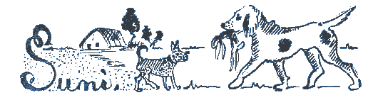
Vīns cylvāks divus suņus turäja
i kotru cytam uzdavumam mōcäja:
vīns sorgoj sātu,
bet ūtrys skraida, medeidams cik spāku.
Bet kotru ŗaizi, kod nu mediejumu
bej dalá nūlykta deļ suņu,
tys ar, kas dzeivoj tik pa mōji,
ād vīnuvīt ai medeitōji.
Ŗaiz medeitōjs par tū ir nyknā prōtā:
„Tai dzeivī īkōrtōtā
nav kōrteibys nikaidys.
Jys slaistäsīs bez bādys,
bet as lai medeju deļ takša,
kas slynki guļ pi sātys pakša!”
Bet sātys sorgōtōjs jam soka mīreigi:
„Pi tō nav, brōleiț, suni vaineigi.
Tū nūteic saiminīka prōts,
deļ kaidim uzdavumim sunș ir audzynōts.”

Taipaț par jaunu cylvāku,
kas nagryb dorba strōdōț —
tur atbiļdis nu vacōku.
Par audzynōšonu jīm vāg gōdōț.

33) Gōjieji
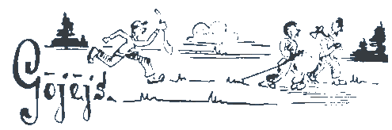
Div gōjieji ŗaiz vīnuvīt
iz tōlu golu īt;
pa celám sazadraudzäja
leidz laikam, cikom laimá smaidäja
i vīnam atrasț ciervi gadäjäs.
„Reḑz!” ūtrys soka, „kaida laimá mums!”
— „Nā, brōleiț, muns tys atrodums.
Ni tu tū atradș esi,
ni tu tū pōrdūț nessi.”
Pec sträčis pakaļ dzanās sveši ļaudș
i lelu bolsu sauc:
„Ai nalītys, niu dabōsit ai viervi,
jiuș nūzoguši asot mȳsu ciervi!”
Tá atradiejam sōcäs runa cytaidōka;
jys celá bīdram soka:
tikș obim mums niu zylynōti sōni!”
A ūtrīs atbiļḑ sirdi mīreigu:
„Kas prīkūs vīns, lai bādā navaicoj sáv paleigu!
Tu vīns tik atradș ciervi esi,
tu vīns i atbiļdeibu nessi.”

Tys, kas prīkūs atstumts tikș,
tys ai tevi ŗaizī bādā napalikș.
34) Kolpyunis
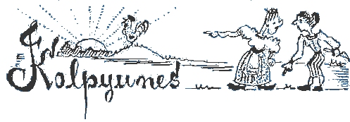
Divi kolpyuneitis beja atraitái.
Loba saimineica beja jei —
reņdäț labi prota sovu mōji,
sovys kolpyunis nu reita agri mūdynōja.
Tik kū gailș pa reitam pyrmū ŗaizi dzīḑ,
jōm jau vajag dorbā īț.
Gailá nūteikšona taida
obom sadzan tik dauḑz naida,
ka paț aizmierst nūzīguma baili —
nūkaun agrū dzīdōtōji gaili.
Lobuma nu tō, gon nabeja nikaida:
saimineica, nazynūt vairs, reita stuņdá kaida
vysim gailim guļūt, sōc jau mūdynōț
kolpyunis, pi dorba līkūt stōț.

Tod sovai bādai paleidzeisi,
kod eistū vaini atrasț spiesi.

35) Slymīs erelș
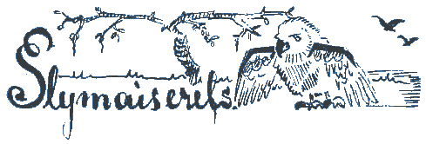
Slymīs erelș sovu mōti prosa:
„Mūka mani tagad sōpá osa.
Gryuti,
kod jau nōvi kryutīs jiuti!
Niu tik Dīvs maņ spātu paleidzäț,
munu mīsu spākim atveļdzäț.”
Putna mōtá natur cereibu:
„Tu tik daudzi esi nōviejș dzeiveibu,
nycynōdams Dīva prōtu,
lai tik remdäț sovu sōtu,
ka niu, dzeivis breidī pādejā
veļti kavej sevi taidā cereibā.”

Lai cik pret Dīvu grākōjș bȳtu dauḑz,
mierstūt tūmār Dīva žielesteibys sauç.

36) Lopsa i molkys ciertiejs
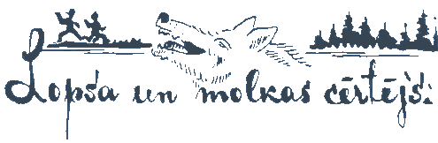
Pec lopsys dzanās medinīku bors.
Bāg lopsa. Izbägț cereiba tai vōja.
Tá pieški lopsa pamona, ka paspeiḑ ōrs
i tymā veča — molkys cierša mōja.
Jei klōt pi molkys ciertieja i lyudzās žieli:
„Ak, lyudzams atļauņ nūzaglobōț, cikom nav par vieli!”
Vecș tik kū lopsu laiž par slīksni kōpț,
jau ari mednīki ai lelu jūni klōt.
„Ei, veç, voi lopsys naredzieji ?
Máș jū tá medejom,”
tai prosa medinīki vacijam.
„Nā, as gon lopsys naredzieju,”
ai vōrdim līdzās vacīs,
a patș ai rūkys atviezīni spieju,
jau rōda sáv aiz placa,
lai saprūt jī bez vōrda,
ka lopsa sātā ībāgusá;
bet medinīki nasaprūt, kū vacīs rōda,
i lopsys mekläț aizasteidz iz cytu pusi.
Ráḑz lopsa niu, ka medinīki prūjom īt,
i gryb, ni vōrda nasciesá, paceļu skrīț.
„Tu prūjom jau?
Voi kauna táv pavysam nav?”
tai pōrmat lopsai molkysciertș.

„As izglōbu táv tovu dzeiveibu.
Voi dorbs šys nav paț pateiceibys viertș?
Paț paļdis maņ tu nasoki par tū?”
Bet lopsā skaidri rádzäja, kai nūticș bej,
jei tō pec tikai nūzasmej:
„Táv pateiceibu naasmu porōdā,
Jo dorbūs esi cytaids nakai volūdā!”

Tūs cylvākus var tikai nycynōț,
kas vōrdūs uzticeigs, bet dorbūs īspiej krōpț.

37) Kolns dzemdej
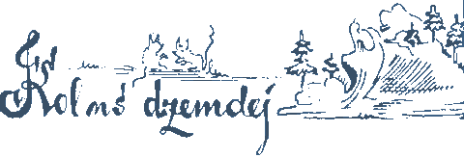
Ŗaiz kolns nu vysu spāku
saceļ lelu brāku:
„As tivleņ dzemdeišu!”
Par ziņu šū,
ļaudș lelu baili jiut,
jo parádzäț ir gryut,
kū kolns taids dzymdynōș:
„Varbȳț tī miļzș taids nōkș,
kai patș tys lelȳs kolns;
to mȳsim vysim gols.”
Kaids ļaudim smīklys cäläs,
kod beidzūt izaväläs
nu kolna pakōjis
div mozys páleitis!
Nu vysa lelō brāka,
tik viņ to miļža spāka!

Na, ŗaizi līleiba ai lelim dorbim baida,
bet tukšu līleibu tik izsmīklis viņ gaida.

38) Divi suni
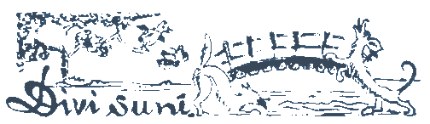
Divi suni (jōteic — dīzgon glupi)
īt gar upi,
i upis dybynā
jī pamona,
ka galis gobols guļ.
Jī obi kōrī ásti kuļ —
gryb aizasnägț pec galis.
Ir obim gona breivys valis —
sōc prōtus kūpā likț,
kai bȳtu jīm pi galis upī tikț.
Voi upī nirț? Voi grōvi rakț?
„Nā! Vyslobōk sōksim lakț!
Leidz galis vītai atdzársim
i tod tū sasnägț varäsim.”
Sōc obi suni dzárț.
Žāl pazavärț —
tik obi komojās i sveist,
leidz pōrzadzāruši obi pleist.

Ka tu dorbu napareizu sōksi,
lobu sekḿu napanōksi,
a, ka pōrōk īzatīpsi,
būjā īsi!

39) Vecș i nōvá
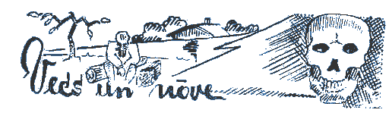
Vacs vecș nu meža nōk,
nas kiuli žogoru.
Sirdș gryuši sistīs sōk,
lauž nosta mugoru.
Līk kiuli zámī vecș
i vōrgu bolsu gauž:
„Cik gryuši maņ! Kas ráḑz?
Maņ poša nōvá skauž!
Bȳț lobōk atgōsá
i sovu rupū rūku
iz sirdș maņ lykusá,
lai nav vairs lelūs mūku!”
i tik tū izrunoj,
aiz mugorys dzierḑ, sūļoj:
nōk poša kaulainō
i tukšōs acș jau būlej.
„Tu mani sauci, veç?
Paceļu tevi vásț?”
— „Nā! Nā! Tik smoga nosta, reḑz,
tik paleidz, mōseņ, násț!”

Cik ŗaižu smogā breidī gribīs nōvi aicynōț!
Kod atīt — prosomäs väļ drusku padzeivōț.

40) Vōrna i stuļgis
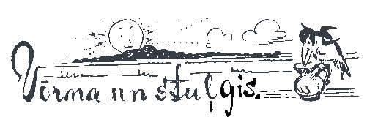
Ŗaiz vōrna lelys slōpis jiut
i atrūn lelu mōla stuļgi.
Tam drusku iudinș īškā. Aizsnägț gryut.
„As nabȳšu par muļki —
šū pūdu apgōzšu
i padzeršu,”
tai vōrna gudri nūsoka,
i jemās niu ap stuļgi stenäț, tusț,
bet kai jei sevi tī ni nūmūka,
tys stuļgis stōv i napakusț.
Bet slōpá vōrnu niu kai nōvá mōc,
leidz beidzūt vōrnai apzaskaidroj prōts —
jei stuļgī īzadūmoj akmisteņus másț:
tod iudinș pazacálș iz stuļdža molu,
i varäs vōrna tūŗaiz slōpis dzäsț,
i prīcōtīs par sovu gudrū golvu.

Tys padūmu dauḑz vīglōk atrasț prasș,
kas bādā atsarasș.

41) Skudra i bolūdș
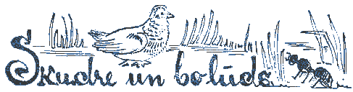
Ŗaiz skudra pīlein klōt pi olūta,
lai iudinș pazadzárț.
Sleiḑ kōja krostā mōlōtā,
i naspiej paț ni atsavärț,
jau skudru straumá grīž.
Tū bolūdș īrauga.
i zoru straumī svīž,
lai skudra parauga
pi zora pīzačárț —
nu bādys izapärț.
Pec kaida laika bolūdș bādā tyka.
Pi meža zemnīks cylpys lyka,
kur putnus giuț,
i napaspäja bolūdș väļ ni apzavärț,
kai cylpā jau! A zemnīks līcās
pi cylpa klōt, jimț putnu snīcās.
Tū skudra īrauga i kōjī dzeļ.
Tik lela sōpá zemnīkam niu sazaceļ,
ka palaiž cylpu breivu.
Breivs bolūdș sasyt spōrnu pleivu
i skudrai pazateic par glōbtū dzeivi.

Par lobu dorbu gūda veirs
ai lobu dorbu pazateikș.

42) Zvejnīks i zivș
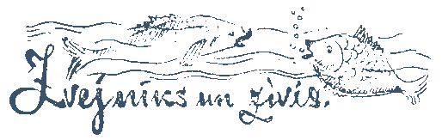
Ŗaiz zvejnīks volksnu valk nu jyurys
i prīceigs sasyt dyuris —
nu jyurys dzeļmis syurys
niu zyvu nōkș, ka nazynōș kur likț.
Bet monīs, draugs, kai bȳș pi tōm väļ tikț,
jo vysa zyvu smaļksná vīgli cauri spryuk!
Tik iudinș jyuk,
kai aizīt jōs.
Pec tōm i lelōkōs,
ai pyuļom teikla cylpom cauri lein,
ka tik ōrā izleist kai naviņ.
Tik pošys lelōs aizacierš i klīdz:
„Mȳsu lapnums mȳsim līdz,
lai máș tai zamōtūs i plāstūs
i vaicōtu, kur atsarostu
mums kaida škierbená, lai iztikț ōrā.”
I beidzūt nūsoka väļ bolsā vōrā:
„Kai zvejnīks gribäs, tai lai dora!”
A zvejnīks zivș tōs lelōkōs, kas šymā volksnā tyka,
iz lānys gunș sáv izcápț lyka.

Kas lelōs brīsmōs lapnys rauga sazaslīț,
tam ļūti bīži nōkās būjī īț.

43) Vātrā
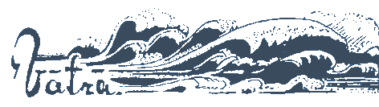
Ŗaiz kugi vātra dzyna.
I kas tū zyna,
kai burom saplāstom i lauztim mastim,
tys natōli nu zámis krostim,
iz sieklá izticș, grimț jau sōc.
Niu lela baimá kuginīkus mōc.
Jī vaimanoj i rūkys stīp iz krostu.
Vīns Dīvu lyudz, cyts izklīdz lōstu,
i baiļu sajukumā nav nivīna,
kas bȳtu raudzies kai naviņ
leidz zámái tivejai patș aizpeļdäț.
Tik styurmanș naspiej golvu pazaudäț.
Jys bolsā sauc:
„Kō vaimanojit, ļaudș?
Kō rūkys mātojit pa gaisu?
Jōs niulá straumái vajadzeigys bȳș.
Niu atmetit jiuș raudōšonu baisū!
Ai soltu prōtu maunūt, kotrys izglōbts kliuș,”
tod, dräbis nūmetș, jys viļņūs lāc,
i krostu vīgli snādz
vīns patș ...
a pōrejī — jī cikom klīdzá vaimanī
ai vysu kugi gryma iudinī
i nūsleika.

Kas rūkys salicș gaida:
cyti nazkū padaräs!
tys veļti nūgaidäs.
Lai dorbs tys vīglys ir voi gryuts,
— kū padareisi patș, tik tys i bȳș!

44) Začș i irbá
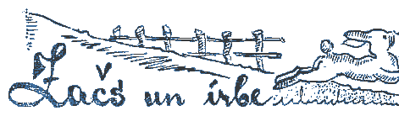
Začș, nabogs, slozdā teik,
kū izlicș viļteigs medinīks
Tur zači stypri ļaunīs reiks;
jys ōrā pliešās tai, ka värtīs baisț.
Tū irbá īrauga,
— i mozā golvā cik tō prōta! —
jei vītā tō, lai ītu paleigā,
tik smejās smīklā navyltōtā:
„Nu, draugs, kai ir ai kōjom?
Tu līlieji tá sovu dreizumu,
bet niu tōs, rōdīs, bȳș par vōjom
lai izglōbț dzeiveibu.
Nu, nu! Kō steņ i tuș?
Taiș niu pōrs liecīņus,
tik labi atsasperīs,
i bȳsi meža bīznī, verīs!”
I cikom irbá zači smäja,
tai poša bādu sagaidäja:
lels erelș mozū irbi īraudzäja
i ōtrōk vieja
jū nogūs satvärá i aiznásá pa gaisu.

Nu tō as taidu pamōceibu taisu:
par cyta bādu voldīs smīț,
var pošam taida dazaīț.

45) Brīdș, vuška i vylks
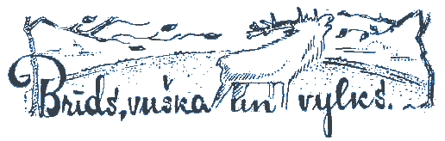
Máș vysi zynom brīža vōjumus:
jys golvu rīž, bet pastrōdoj tik nīku,
sáv apiedș klietī vysus krōjumus,
jys īt ai tukšu sīku
pi vuškys maizis praseitu.
A vuška, tei táv dūș!
„Nu muna dorba sliņkim nabȳș bolvys.
Tu soki lobōk, kas par atdūšonu golvōș?”
Brīdș vylku vad par gaļvinīku:
„Niu drūši vari aizdūț maizis sīku.
Jo jimšu as, bet vylks väļ pagolvōș...”
„Nikō, brōļ, naiznōkș, —
nu vylka vōjs
ir golvōtōjs,
vylks patș ir eistīs laupeitōjs!
Bet tu, draugs, skraiḑ tik vīglu gaitu,
ka as gon skaitu —
maņ veļti dzonōtīs pec tevá sōkț:
jo vuškai brīža myužam napanōkț.”

Vairs gudrōšonōs napaleidz,
kod gūds tovs ļaudīs izabeidz.

46) Sunș i susātivs
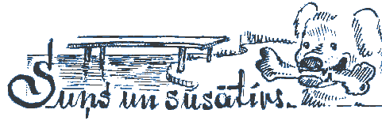
Sunș īt pa laipu upái pōri,
nas zūbūs galis gobolu.
Jys pieški mona, slīkōdamīs kōri,
pret sovu atānu,
ka pošā upis dybynā
guļ lela galis kopona.
Jys naapjādz, ka tys tik mōnș viņ beja:
nu galis susātivs iz iudiná tik atplaiksnäja.
Mat sovu galis gobolu
i īnyrst dzilä otvorā,
lai sačárț jaukū īkōru;
bet veļti pyuläjäs:
jys nadabōja galis tōs.
Tam laikam ari tū jys pazaudäja,
kas pošam drūši zūbūs beja.
Kod krostā izkōp, rauḑ jys garu gaudu,
ka pīzakrōpș ir, meklejūt sáv lelu baudu.

Cylvāks bīži eistū laimi pazaudej,
cikom susātivim pakaļ takalej.

47) Ļovs medeibōs
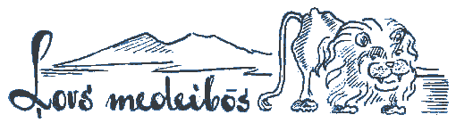
Ļovs ai vušku i ai cytim brōlim,
ejmūt medeibōs iz mežim tōlym,
zvierej sovim leidzgaitnīkim,
ka pec medeišonys prīkim
jys nivīna nakryudäs:
vysu daļōs leidzeigōs jys sadaläs.
Labi. Medej. Beidzūt vuškys teiklūs kritș
lapnīs stoltradzș, meža brīdș.
Vysi prīceigi bez gola.
Ļovs niu mediejumu dola.
„Četri bejom medeibā
četrim dalá daleibā.”
Saplieš brīdi četrōs daļōs.
Gaiḑ niu, ka jys cytim daläs!
„Pyrmō dalá maņ par tū, ka asmu ļovs,
ūtra maņ par tū, ka asmu jū iz daļom rōvș.
Trešō maņ par tū, ka asmu styprinīks.
Catūrtō taipaț — kas maņ tū līgș?
Kuram muna daleišona napateik?
Sokit viņ! Tū nūžņaugšu tivleiț!”
Ļova bīdri, medinīki,
saprūt vysu — vōrdi līki.

Ļova daleišonu bīži redzeisi, kod nūzaver nu molys,
uzvarātōjs kai ai sovim draugim dolōs.

48) Zemnīks i čyuska
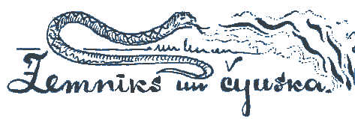
Ŗaiz zemnīks atrūn čyusku snīgā.
Dreiž soltums drauḑ jū apjimț nōvis mīgā
Žāl zemnīkam: „Vys Dīva radiejums!”
Nas jū iz sātu, nūlīk tyv pi gunș.
Kod čyuska atsasylda, sōc jau rūzeitīs,
nōk zemnīks prīcōtīs
par glōbtū dzeiveibu,
bet čyuska matās niu iz jū
i dzeļ!
„Ai ļauneigō — tu tūmār naidu cáļ!
Tō vītā, lai táv pateiceigai bȳț
tu otkon sovu čyuskys naidu jiut!
Tu naspiej atmásț sovu ļaunū dobu?
Par tū, ka tovu dzeiveibu as glōbu,
tu gribi atjimț munejū?”
Tod, pajiemș ciervi, zemnīks nūsyt jū.

Kas ļauns, tam lobīs aizamierst,
Jys spiej paț tovu lobumu pret tevi pašu värsț.

49) Keilș i ezelș
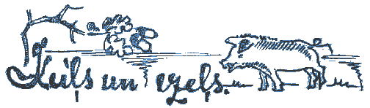
Ezelș ŗaiz nu meža keilá pīzasmej:
„Izsmīklis tu esi vysam pasaulám:
zamu pīri, skotu oklu,
lelu iļkni, plotu koklu.
Pazaver, kaids maņ ir augums stolts!..”
Keilá acīs atbiļdái tik nycynōjums solts:
„Ezeļ, tu ai sovu baileigumu
naasi värtș paț dusmu munu!”

Lai zamyskīs gon bīži uzmaneibys prosa,
bet nycynōšona ir lobōkō jam moksa.

50) Myusa i vazums
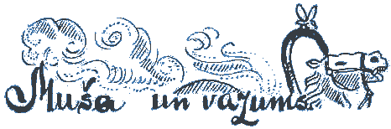
Valk divi stypri zyrgi vazumu
pa ceļu kolnainu,
ka putekli viņ jiuk.
Jau zyrgim mugorys nu nūguruma kiup,
Jī obi eļš,
jo smogs ir vazums, smiļšains ceļš.
Bet myusa säḑ iz zyrga lūka;
jai vīgli: braucūt myusa nazamūka:
i, dūmōdama nūpalnu sáv dauḑz,
jei vysu ceļu sauc:
„Ak, pazaverit, ļaudș,
cik lelus putekļus as ceļu,
kod vadu vazumu pa putekļainū ceļu!”

Parosti tai ir, ka lela gūda gaida
tys, kas dorba nadora nikaida.

51) Mierkačș i lopsa
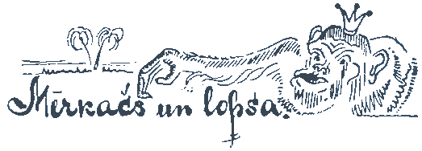
Ŗaiz zvieri vieläț vaļdinīku sanōk.
Kam krūni dūț? Nivīns tī sacäț namōk.
Bet mierkačș krūná kōrī
lāc kūkim pōri,
i grīžās, rūzōs, īt kai rots,
leidz beidzūt vysim vīnaids prōts:

„Kas itik lūkons ir, tys trūnám pīmārōts!”
i mierkači par vaļdinīku ceļ.
Tik lopsu dzilá dusmá dzeļ:
par kū, reḑz, mierkačam taids gūds,
na lopsai dūts?
Par kū giun varu veikleiba,
na gudreiba?
I nūlem lopsa jaunū vaļdinīku izōzäț.
Jei atrūn bedri kolna nūgōzī,
tī īlīk slozdu i ai zōli pōrsadz tū,
i aizskrīn vaļdinīka mōneitu:
„Ai vaļdinīk, as bogoteibu atrodu.
Tū táv kai vaļdinīkam atdūdu.”
I mierkačș paklausa. Jys skrīn
i mudri bedrī lein,
tī meklejās jys, bogoteiba kur,
leidz slozds jō vysys četrys däpis tur,
bet lopsa smejās smīklu ļaunu:
„Ak tovu kaunu!
Dūmōji tu cytus vaļdäț, nīks,
Bet tu jau naasi paț par sevi vaļdinīks!”

Veikleiba bez prōta
— veļti krōta.

52) Várdivá i viersș
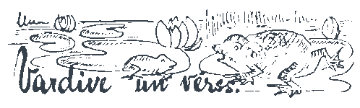
Ŗaiz vardá viersi īraudzäja
i pacīsț navaräja,
ka jys par várdivi dauḑz lelōks beja.
„Tū, ḿaiteņ, pazaver! As labi pīzapyusšu,
leidz vierša lelumā as drūši kliušu.
Valk gaisu várdivá i būžās, kvekš i steņ,
i beidzūt ḿaitai prosa:
„As skaitu — viersi pōraugu jau seņ!”
— „Nā, pagaidom tu vys väļ moza.”
Ai kōjom dyuni vardá kosa;
jei pyušās, eļš i sviļp, i šņōc,
bet lelai kliuț jai narymst prōts.
„Nu verīs, ḿait! Niu, skaiț, leidz vieršam asmu jau?"
— „Nā, mōț, ni tyvu nav.”
— „Nu pag! As būzšūs väļ” Pec breiža eisa
jei, pōrmiereigi pīzapyušūt, pleisa.

Kas leluma sáv pōri spākim mekläsīs,
tys smīkleigs kliuș i būjī īș.

53) Ļovs, ezelș i gailș
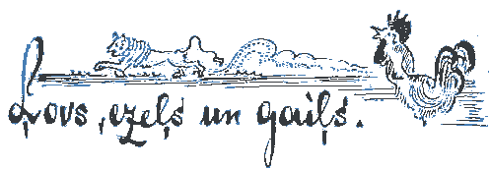
Ļovs beistās gailá dzīsmis —
nu gailá bolsa bāg kai nu lelōs brīsmis.
Ŗaiz ezelș īrauga, ka ļovs aiz baiļom matās bägț
(Tō ezeļgolvai naapjägț,
ka ļovs nu gailá bolsa skrīn.)
Niu ezelș nūzaprīcoj: „Verīs viņ,
kai ļovs nu maná bāg!”
i oklā kōrī ezelș īzadag
väļ vairōk ļovu pabīdäț.
Jys matās ļovu dzeiț,
bet leidz kū ļovs vairs nadzierḑ gailá bolss.
tai bailái gols;
pret ezeli ļovs nūzastōj.
Niu gon väļ ezelș baiļōs nūdūmoj:
„Cik muļkeigi bej ļovam pakaļ dzeitīs!
Kai varieju as padūmōț, ka ļovs nu maná spātu beitīs
Kur muna golva beja?”
Bet golvu ezelș niu pa eistam pazaudäja,
jo ezeli ļovs dīniškōdams saplūsäja.

Uzvarātim dažŗaiz paț vysbaileigōkīs pakaļ dzanās
bet atsagrīz pret jū — jys bägș, cik kōjis panas.

54) Ezelș ļova ōdā
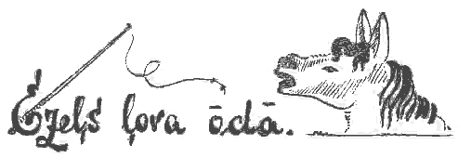
Ŗaiz ezelș atrūn ļova ōdu
i gavilej:
„Nu, pagaidit, lai niu as rōdu,
kū ezelș spiej!”
Tai īzarūšās ļova ōdā ezelș baileigīs
i staigōț īt. Nu jō niu vysim baisț:
ai ļovu jūkōšona moza,
i tō pec prūjom bāg, kū kōjis nas,
kai viersș, tai vuška, tai i koza,
lai izbāgtu nu ļova dusmeibys.
Tik patmaļnīks pec breiža pamanäja,
ka ļovam garōs ezeļausș speidäja.
Jū īmaun. Tod par mōnim
ai pōtogu jys samat tam par sōnim
i beidzūt väļ násț maisus salīk viersā.
Vyss lelȳs lepneigums jau ezelám seņ aizamiersa.

Dažŗaiz najāga ai līleišonōs sovu
rōdīs varonōks par pošu ļovu,
bet, kod papieteisi drusku viņ —
nu līleibys tōs ezeļausș viņ ōrā lein.

55) Bruņurupucș i začș
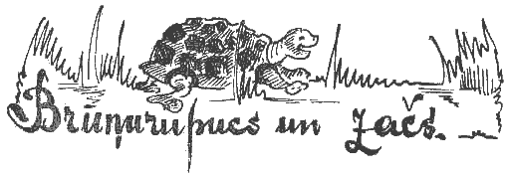
Začș smejās ŗaiz par bruņurupuci:
„Kas, brōleiț, tu par strupuci!
Táv gaita lāna, gausa,
ka, rōdīs, tu na áj, bet snauḑ!
„Tu pazaver, kai mani kōjis klausa!
Jōs nas kai viejș, ka brīsmys drauḑ.”
Kod bruņurupucș nūzaklausa zača runu,
jys soka: „Veļti smej par gaitu munu.
As asmu gotovs sadaräț,
ka táv bȳș gryuši mani pōrvaräț.
Voi nagrib skrīț iz kapci vinejū?
As jemūs ōtrōk tikț pi tō kai tu!”
Začș smejās viņ:
„I kur tu, brōleiț, leiņ!
Ai sovom kōjom strupijom,
tu natiksi par četrom nedeļom
tī, kur as, četrŗaiz lācūt, tikšu.”
— „To sadarom! As porōdns napalikšu!”
Jī sadar. Bruņurupucș celä īt,
bet začș vys nabeidz smīț:
„Nu čōpoj, draugs! As varu pagaidäț!
Väļ zaļū zōleiti as varu pabaudäț.”
Začș zōli škiun i lāc, i prīcojās,
i zyna: dereibys jō naapdrauḑ nikas.
Pec breiža pazaver —
jau bruņurupucș vysā klōt pi mierka.
Niu začș gon apzaker,
i mudri lāc, bet nūkaveitō naizpierka:
začș tūmār nūkaväja.
A tagad bruņurupucș smäja...

Ir moz bȳț veiklam — vajag späț
eistā laikā patrōpäț.

56) Lopsa i gailș
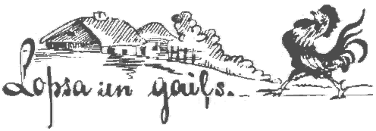
Lopsa, īkōrōjūt vystys gali,
palaiž sovai kaislái vali —
īlein vystu pogolmā.
Cikom vystu dzan, i namona,
kai jau slozdā jei!
Lopsai tūmār prōta teik, —
bolsu soldonu jei gailám sauc:
„Paskrīņ mežā, draugs,
pastōsț munom mōsom,
cytom lopsom,
kaida bāda maņ tá gadäjäs!
Paleigā lai atskrīn jōs.
Bet ka sateic sovu saiminīku,
nastōsț jam! Tū skaitu as par līku.”
Gailș gon, prīku slāpdams, sūla steigț
lopsys uzdavumu veikț,
patīseibā taišni īt pi saiminīka...
Tōļōk, rōdīs, stōsteišona līka!

Dorūt ļaunu, zyņ — ka kōja pasleidäs,
nivīns táv paleigā īț nagribäs.

57) Lopsa i kačș
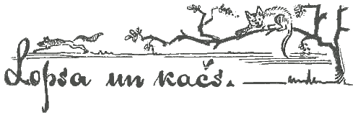
Ŗaiz kačș i lopsa izīt paūlōț;
pa celám godōs šū tū pōrrunōț,
leidz beidzūt lopsa kačam pasoka:
„Maņ golva ir par vysom pōrōka.
As tik dauḑz zynu viļteibu,
ka — lai as līleitīs i nagrybu, —
gon slavá ari tevi augši ceļ,
maņ rōdīs, munys spiejis lelōkys par tovom väļ.”
Kačș pīkreit: „Tovys spiejis
ir patīsai vīnŗaizejis.
Bet paz, kas tī! Mȳs suni gryb jau dzeiț.
Tá, mōseņ, tovys spiejis varäs pōrbaudäț,
jo tovys lelōs viļteibys as naapstreidu,
as glōbšonai gon zynu tikai vīnu drūsu veidu.”
I cikom suni tyvōk skrīn,
kačș kūkā lein,
lai ari gauš, —
augš izatrauš
i mīreigs verās,
Kai gudrō lopsa niu ai sunim perās.
Jei grūzäjäs i läcá, klupa, ploka, skräja,
nu sunim taipaț izbägț navaräja.
Ráḑz kačș, kai lopsa tei ai vysu viļteibu
ir beidzūt sunim nyknijīm par bareibu,

Kas nu to, ka golva ir iz daudzom spiejom mūša,
lobōk vīna gudreiba, bet drūša.

58) Viersș i sunș
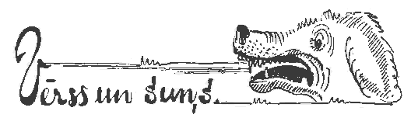
Sunș guļ iz sīna skaudzis.
Viersș bodu jiut — īș, sīna raudzäs,
bet sunș pret viersi sazaslīn:
„Kō tu tá leiņ!
Pa gobolym tu tiksi sarausteits,
ka prūjom naīsi tivleiț!”
Viersș jemās suni kaunynōț,
par tū ka jys pi sīna nalaiž klōt:
„Kai táv nav kauns?
Tu tá iz sīna skaudzis sieḑ,
ni patș tō äḑ,
ni cytam ļauņ.”

Tai dažkōrt ir ai cylvāku —
jys izameklej vītu lobōku,
bet cyts tō napīļaun. Par kū?
Voi jys tū vītu patș sáv gōdoj giuț?
Nā — vīnkōrši jys skaudeibu par tovom sekḿom jiut.

59) Kūvōrnș i erelș
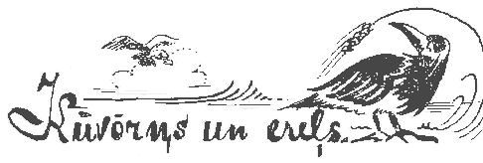
Ŗaiz erelș nūzalaiž pi zámș
i jāru nalelu aiz skausta jiemș
pa gaisu aiznásá, lai bārnus paborōtu.
Tī kūvōrnș beja klōtu.
Tys sevī nūdūmoj:
„As ari naasmu tik vōjs.
As ari varu vīnu vušku izlasäț
i bȳšu ilgam laikam seits.”
I kūvōrnș izlosa niu vušku, pošu tuklōkū,
ai nogim vylnā īzačer, lai nastu jū,
bet, ráḑz, nikō! jo mozam kūvōrnākam
nav vyss, kū erelș var, pa spākam;
na kūvōrnș vušku nas, bet vuška jū.
Jau kūvōrnș klīdz: „As nagrybu!
Laiḑ valī! Jūku najemit maņ pylnā!”
Bet jys tai sazaveiksta vuškys vylnā,
ka patș vairs naspiej izapeiț.
Tū godōs gonam īraudzäț;
jys pajem kūvōrni, pi stryča pīsīn kōji.
i aiznas jū iz sovu mōji;
lai kaneṕōs tys vōrnys jemās atbīdäț.

Vōjīs tikai lelā bādā kreit,
kod rauga leidz ai styprū padaräț.

60) Vylks, lopsa i mierkačș
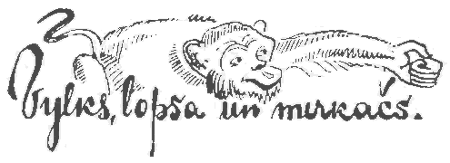
Ŗaiz vylks ai lopsu tīsojās,
bet mierkačam ir jōškir streids.
Jī obi īkorsuši lomojās,
vīns runu sōc, a ūtrs beidz:
„Jei mani aplaupäja!”
— „Kod tys tai beja*”
— „Niu tukša muna sāta!”
— „Bet vylka krōjumi ir līta narádzāta!”
— „Lai tagad lopsa, kas ir sacālusá karu,
tai boroj mani, lai as varu
bez bādom gaidäț pavasaru!”
— „Ai tovu lelu malōšonu!
I prōtā naīt maņ par vylka borōšonu.
Cīț bodu patș par sovu slynkōšonu!”
Kluș mierkačș, klausōs, kū jī obi runoj,
bet patș pi sevá klusi dūmoj:
„Par dauḑz as labi pazeistu
šū zvieru tautu izlaistū.
Jī bȳtu jōnūtīsoj obi,
jo sovūs tykumūs jī vīnaiž lobi.”
I mierkačș obu runys beidz;
jys pīsoka, ka tai teik izškierts streids:
„Vylks navā pazaudiejș,
kō jam nikod nav bejș,
bet lopsa najymdama vaineiga,
jo zagț jei vīnmār ļūti maneiga!”

Tai nareti nazyn kaidys taisneibys deļ sevá cer
divi pretinīki, kas ai vīnu slūtu bȳtu jōīper.

61) Mierkačș i papagailș
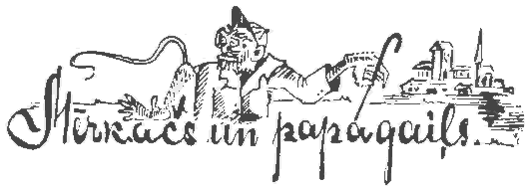
Ŗaiz mierkačș papagaili mudynoj:
„Par mȳsim vysaiž izrunoj.
Paț soka tai, ka máș napylna prōta.
Tei līta tukši izdūmōta.
Lai aizbōzț muti mieļnešim,
máș ļaudș atdarynōț raudzäsim!
Tod ļauna runa mitäsīs
i gudrūs slavá viņ par obim īș.”
Ka runōts — izdareits:
īt mierkačș, ļaužu dräbjōs īveiksteits,
tik ástá viņ
nu svōrka ōrā lein,
bet putyns īzamōca pōra vōrdu klōt.
Niu varäs obi gudrūs kōrtā stōț.
Īt ļaudīs rōdätīs;
i patīs —
nu sōkuma jūs ōrīná sávkuru viļ.
Vīns, lapni sazagierbīs, īt,
ūtrs vōrdus tai i škiļ.
Pec breiža tūmār vysi sōc jau smīț,
jo ōtri nūskaidroj,
ka mierkačș, lapni rūštīs, vyspōr narunoj,
bet papagailș tik dažus vōrdus prūt,

tīm pošim jāgys nasaprūt.

Tukšu golvu
mona paț zam krōšņu spolvu.

62) Kačș i gailș
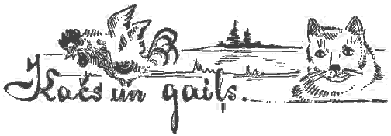
Kačș ļaunā nūdūmā
ŗaiz nūgiun gaili pogolmā.
Gailș ráḑz, ka nōvis stuņdá klōt,
sōc vaimaņōț:
„I kū tu, kačeiț, esi sadūmōjș?
As pretinīks táv vysā vōjs.
As tikai staigoju ap sātu
i gryudus izkaiseitus ādu.
Voi sazatykom kod pi vīnā kimūsa
Bet gailá runys kačș i naklausa:
Maņ gon tu naasi väļ nūdariejș pōri,:
bet tys par tū, ka cytim tu dauḑz ļauna dori.
Tu īleiņ dōrzā, apzūḑz saiminīku,
1 teirumā taipaț — kur pōrīt jys ai sīku
i sāklys gryudus zámī īkaisa,
tī savad vystys gailș i sātū izlosa.
Tu dūmōji; ka as tō nazynōju?
Par tū niu tevi as iz nōvi nūtīsoju!”
Bet vysys tīsys, kū šys kačș niu turäja,
bej tik, ka gaili sapläsá i nūreja.

Tai bīži radzom sova loba kōrōtōju,
kas izalīk par taisnu tīsōtōju.

63) Melș
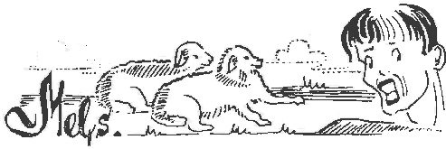
Vīns gons ŗaiz izgudrōja spieli —
aiz gara laika isōc bļaut:
„Ai, glōbit! Vylki! Mudrōk — bȳș par vieli!”
Skrīn ļaudș tod vylku kauț,
bet veļti! — gons tik smejās,
ka ļaudș tai pōrzabejās.
I tai na ŗaizi klīdzá gons,
bet ļaudim apnyka jau melá bryknīs mōns —
lai kai jys dažŗaiz ōvätīs ni sōcá,
nivīns vairs vylka systu naatnōcá.
„Kas bādu sauc, tys sagaida,”
seņ paruna ir itaida.
Tai ari gonam, melám, dazagōja —
jys beidzūt bādu saklaigōja.
Ŗaiz īt nu meža vylks, lai vuškys reitu.
Gons klīdz niu: „Vylki! Paleigā!”
Bet nazaklausa it nivīns vairs najāgā,
nivīna nav, kas nōktu vylka dzeitu.
Gons cikom bādu stōstäț ļaudim skräja,
vylks vysys vuškys saplūsäja.

Kam vīnŗaiz ir jau melá slavá,
tam ari taisneibā vairs ticeišonys navā.

64) Vonogs i laksteigola
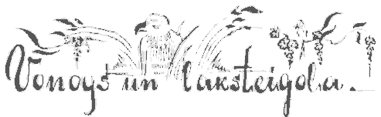
Ŗaiz vonogs lelu olkonumu jiut
i meklej apäsț kū nabȳț.
Jam nogūs trōpīs laksteigola.
Jiut dzīdōtōja — nabȳș loba gola:
i sōc niu prasätīs:
„Voi nagryb lobōk skaistu dzīsmi klausätīs?
Maņ bolss tik breineigs. Vysi teic!..”
„Ka bȳtu seits,
as tevi pazaklauseitu lobprōt,
bet tagad, munuprōt,
as atrūnu, par svareigu,
na mōkslu, bet gon bareibu!”
i vonogs laksteigolu sāplūsäja.

Tai vysod beja:
iz mōkslom cylvāks steidz
tik tod, kod ir jau seits.

Satura rōdeitōjs
1) Bitș i troni  2) Pōvs i laksteigola  3) Brīdș  4) Lopsa i vylks  5) Vōrna pōva spolvōs  6) Ļovs i pálá  7) Ezelș i zyrgs  8) Lōcș i bitș  9) Zyrgezelș i vylks  10) Žurkys i lopsys  11) Ezelș i sunș  12) Vacīs ļovs  13) Lopsa i vōrna  14) Erelș i vōrna  15) Vylks i dzärvá  16) Ļovs i ūds  17 Vonogs i putneni  18) Cylvāks, zyrgs i brīdș  19) Plykspōrnș i lopsa  20) Lopsa i ōzș  21) Ļovs i vierši  22) Kačș i mierkačș  23) Kūrmulș i jō dāls  24) Vacīs ļovs i lopsa  25) Lopsa i vylks  26) Ezș i čyuska  27) Kucá  28) Vylks i vacō mōtá  29) Saulá i várdivá  30) Zagli  31) Vylks i vuška  32) Suni  33) Gōjieji  34) Kolpyunis  35) Slymīs erelș  36) Lopsa i molkys ciertiejs | 37) Kolns dzemdej  38) Divi suni  39) Vecș i nōvá  40) Vōrna i stuļgis  41) Skudra i bolūdș  42) Zvejnīks i zivș  43) Vātrā  44) Začș i irbá  45) Brīdș, vuška i vylks  46) Sunș i susātivs  47) Ļovs medeibōs  48) Zemnīks i čyuska  49) Keilș i ezelș  50) Myusa i vazums  51) Mierkačș i lopsa  52) Várdivá i viersș  53) Ļovs, ezelș i gailș  54) Ezelș ļova ōdā  55) Bruņurupucș i začș  56) Lopsa i gailș  57) Lopsa i kačș  58) Viersș i sunș  59) Kūvōrnș i erelș  60) Vylks, lopsa i mierkačș  61) Mierkačș i papagailș  62) Kačș i gailș  63) Melș  64) Vonogs i laksteigola

Verys Lībigys
vōks i vinjetis

